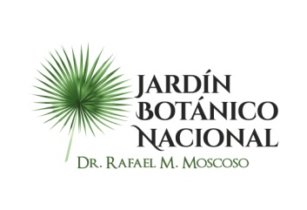

JARDIN BOTANICO NACIONAL
Dr. Rafael. M. Moscoso

En el mes de noviembre 2023, no tenemos Beneficiarios de programas Asistenciales, Ayudas o Becas.

Para más información al respecto favor contactar:

Lic: Elizabeth Arnaud Galva
Responsable de Libre acceso a la información (RAI)
Teléfono: 809-385-2611 ext.293
Correo Electrónico: Elizabetharnaud@jbn.gob.do

